网上报名注意事项
一、《学位审核表》
如图所示，所有信息均需申请人自行如实填报（灰色区域由学院审核后填报，个人无需填写）！！！
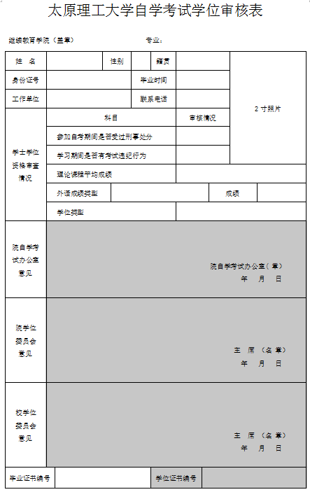
二、照片规格

学历获得者可以直接使用学历电子注册电子照片，或者参考如下标准采集：
·图片尺寸（像素）：宽110～390，高150～576
·大小：5K～200K、格式：JPG
·被摄人服装：白色或浅色系
·照片背景：单一蓝色
电子照片必须由数码相机拍摄，免冠，头顶距离顶部约占照片高度的3/10。

三、学士学位类型
各专业对应学士学位类型
专业名称 | 申请学位类型
工商管理 | 管理学
电子商务
工程管理、项目管理
视觉传达 | 艺术学
采矿工程 | 工学
机械电子工程、机电一体化
电气工程及其自动化、电力系统及其自动化
计算机科学与技术、计算机及应用
土木工程
汽车服务工程、汽车检测与维修

